OPIS PRZEDMIOTU ZAMÓWIENIA

- Przedmiotem zamówienia jest zakup (dostawa):
część I – mebli biurowych wraz z montażem
część II – foteli obrotowych biurowych,
część III – sprzęt AGD
część IV - wyposażenie
zwanych dalej produktami. Specyfikacja rzeczowa zamówienia i wymagania techniczne wykonania produktów określa poniższa tabela.
- Produkty muszą być o parametrach technicznych określonych w specyfikacji rzeczowej zamówienia.
- Produkty muszą być:
  - fabrycznie nowe, pełnowartościowe, wolne od wad, wykonane zgodnie
z normami branżowymi i posiadać gwarancję (door to door) producenta na okres minimum 24 miesięcy,
  - spełniać wymagania pod względem BHP zgodnie z obowiązującymi przepisami w tym zakresie,
  - dopuszczone do obrotu i stosowania w krajach Unii Europejskiej w tym
w pomieszczeniach przeznaczonych na stały pobyt ludzi.
- Produkty muszą posiadać instrukcję montażu, obsługi i konserwacji napisaną
w j. polskim.
- Dostawa produktów:
- meble biurowe – zmontowane, gotowe do użytku,
- fotele obrotowe biurowe – w nienaruszonych opakowaniach fabrycznych.
- sprzęt AGD – w nienaruszonych opakowaniach fabrycznych.
- wyposażenie – w nienaruszonych opakowaniach fabrycznych.
- Zakres zamówienia obejmuje:
  - dostarczenie (transport), w terminie do….. dni od dnia podpisania umowy,
– Zamawiający (Jarosław, Rynek 1, biuro BSFiOI 3 piętro) wraz z załadunkiem i rozładunkiem,
  - ustawienie i montaż produktów w pomieszczeniach wskazanych przez Zamawiającego (budynek nie wyposażony w windy).

CZĘŚĆ I – MEBLE BIUROWE
Lp. | Nazwa produktu: | Ilość szt.:
1. | Biurko narożne prawostronne | 5

Lp. | Nazwa produktu: | Ilość szt.:
2. | Biurko narożne lewostronne | 2

Parametry techniczne:

Długość: 140cm x 120cm
Szerokość: 70cm
Wysokość:80cm

wykonanie z wysokojakościowej płyty laminowanej o grubości 18mm, blat 25mm
oklejony obrzeżem o grubości 2 mm,

W blacie 2 otwory na kable fi 60 mm
Boki biurka - w dolnej części trwale osadzone metalowe regulatory umożliwiające poziomowanie biurka.
Pod blatem biurka półka pod klawiaturę wykonana z płyty dwustronnie laminowanej o grubości 18 mm.
Półka wysuwana zamocowana do korpusu poprzez metalowe prowadnice rolkowe.
Szuflada z zamkiem na klucz szerokości: 50cm
Uchwyty płaskie, wykończenie aluminium o rozstawie 128 mm

Przegroda biurkowa
Wymiary:
szerokość 135cm
wysokość 40cm

Kolor – sodoma
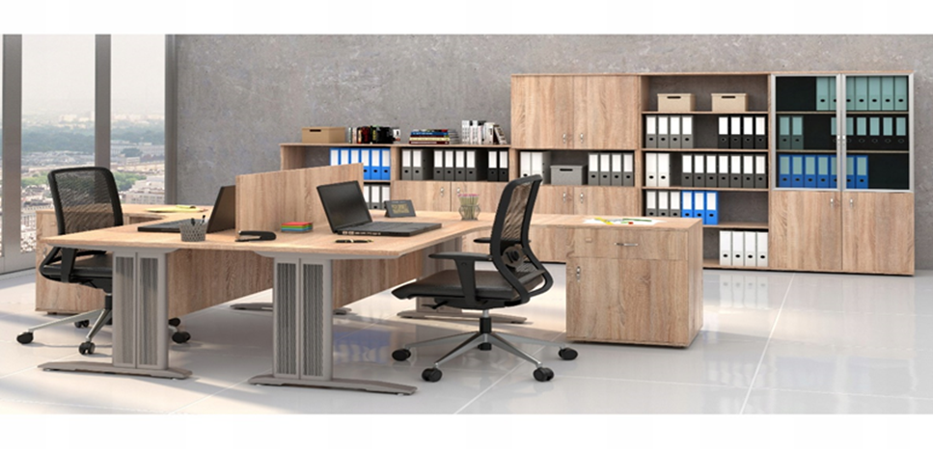

Lp. | Nazwa produktu: | Ilość szt.:
3. | Szafa aktowa z nadstawką- 80 | 7

Wymiary :
Wysokość – 184cm
Szerokość – 80cm
Głębokość całkowita – 33cm
Wysokość nadstawki – 74cm
Szerokość nadstawki – 80cm
Głębokość nadstawki – 33cm

Specyfikacja techniczna:
- Szafa z nadstawka dwudrzwiowa wykonana z płyty wiórowej trójwarstwowej, obustronnie laminowanej w kolorze
sodoma, obrzeże ABS dobrane pod kolor płyty.
- Elementy widoczne oklejone obrzeżem 2 mm, fronty półek oklejone obrzeżem ABS grubości
2 mm.
- Korpus, półki oraz fronty szafy wykonane z płyty grubości 18 mm, wieniec górny oraz dolny wykonany z płyty grubości 25 mm.
- Plecy wykonane z płyty wiórowej laminowanej grubości minimum 10 mm. Plecy wsuwane
w na frezowane boki szafy, nie dopuszcza się pleców nakładanych.
- Szafa wyposażona w 4 półki, grubość półki 2cm,
- Szafa wyposażona w zamek baskwilowy. Szafa wyposażona w plastikowe stopki poziomujące,
z możliwością regulacji od wnętrza szafy.
Uchwyty płaskie, wykończenie aluminium o rozstawie 128 mm
Kolor – sodoma

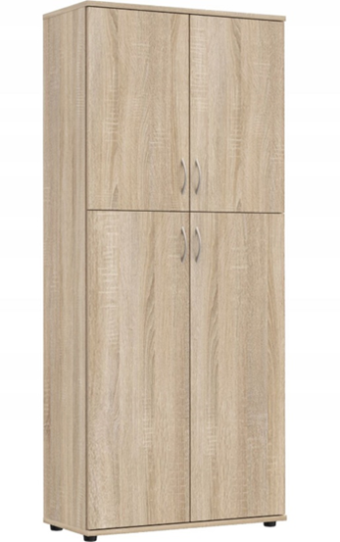

Lp. | Nazwa produktu: | Ilość szt.:
4. | Szafa dwudrzwiowa - 90 | 1

Wymiary:
Wysokość – 184cm
Szerokość – 90cm
Głębokość całkowita – 50 cm

Specyfikacja techniczna:
- Szafa dwudrzwiowa wykonana z płyty wiórowej trójwarstwowej, obustronnie laminowanej w kolorze
sodoma, obrzeże ABS dobrane pod kolor płyty.
- Elementy widoczne oklejone obrzeżem 2 mm, fronty półek oklejone obrzeżem ABS grubości
2 mm.
- Korpus, półki oraz fronty szafy wykonane z płyty grubości 18 mm, wieniec górny oraz dolny wykonany z płyty grubości 25 mm.
- Plecy wykonane z płyty wiórowej laminowanej grubości minimum 10 mm. Plecy wsuwane
w na frezowane boki szafy, nie dopuszcza się pleców nakładanych.
- Szafa wyposażona w 4 półki, grubość półki 2cm,
- Szafa wyposażona w zamek baskwilowy. Szafa wyposażona w plastikowe stopki poziomujące,
z możliwością regulacji od wnętrza szafy.
Uchwyty płaskie, wykończenie aluminium o rozstawie 128 mm
- lustro na drzwiach od wewnętrznej strony długości 60 cm
Kolor – sodoma

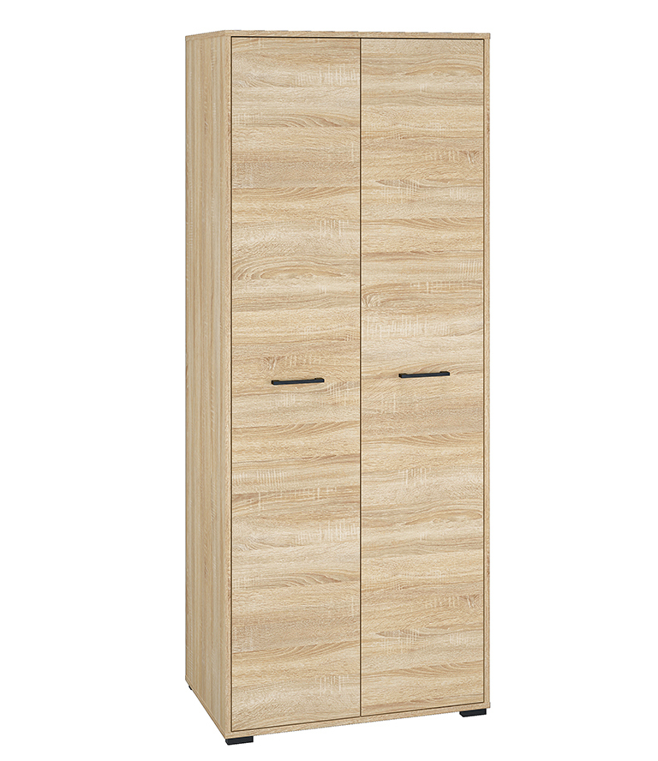

Lp. | Nazwa produktu: | Ilość szt.:
5. | Szafa z drzwiami przesównymi - 130 | 1

Wymiary:
Wysokość – 205 cm
Szerokość – 130cm
Głębokość całkowita – 33cm

Specyfikacja techniczna:
-Drzwi przesuwne z trwałym systemem jezdnym na prowadnicach rolkowych i podwójnym torze.
- Szafa wykonana z płyty wiórowej trójwarstwowej, obustronnie laminowanej w kolorze
sodoma, obrzeże ABS dobrane pod kolor płyty.
- Elementy widoczne oklejone obrzeżem 2 mm, fronty półek oklejone obrzeżem ABS grubości
2 mm.
- Korpus, półki oraz fronty szafy wykonane z płyty grubości 18 mm, wieniec górny oraz dolny wykonany z płyty grubości 25 mm.
- Plecy wykonane z płyty wiórowej laminowanej grubości minimum 10 mm. Plecy wsuwane
w na frezowane boki szafy, nie dopuszcza się pleców nakładanych.
- Szafa wyposażona w plastikowe stopki poziomujące,
z możliwością regulacji od wnętrza szafy.
Uchwyty płaskie, wykończenie aluminium o rozstawie 128 mm
- tafla lustra na jednych drzwiach
- wnetrze wyposażone z prawej stony w 4 połki grubości 2 cm z lewej strony 1 półke,+ drążek pod spodem półki
Kolor – sodoma

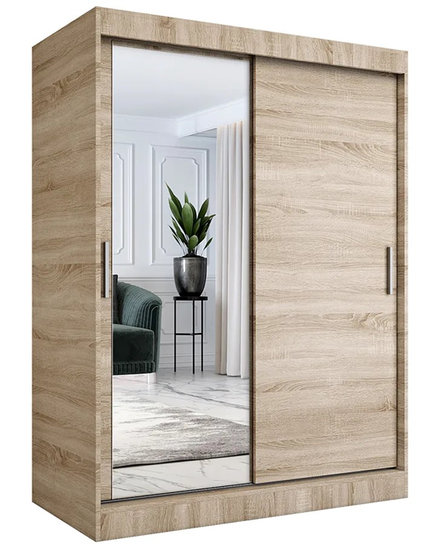

Lp. | Nazwa produktu: | Ilość szt.:
6. | Stół rozkładany | 1

Specyfikacja techniczna:
Wymiary (Dopuszczalne odchylenia od podanych wymiarów +/- 5%.):
- długość 100 cm
- długość po rozłożeniu 200 cm
- szerokość 100 cm
- wysokość 77 cm
Odległość między nogami:
- przed rozłożeniem: 57 cm
- po rozłożeniu: 157 cm
- stół wykonany z płyty wiórowej trójwarstwowej, obustronnie laminowanej w kolorze
sodoma obrzeże ABS dobrane pod kolor płyty.
- Elementy widoczne oklejone obrzeżem 2 mm w kolorze płyty.
Grubość płyty: 25mm
Kolor – sodoma

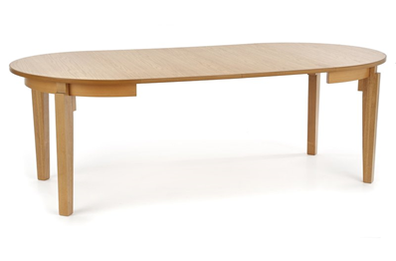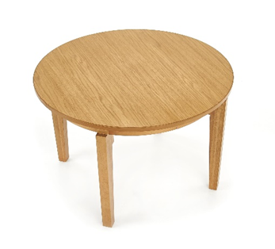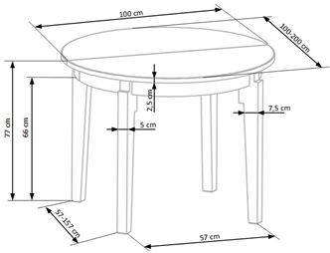

Lp. | Nazwa produktu: | Ilość szt.:
7. | Regał otwarty | 1

Wymiary (Dopuszczalne odchylenia od podanych wymiarów +/- 5%.):
- szerokość: 140 cm
- głębokość: 30 cm
- wysokość: 180 cm

Specyfikacja techniczna:
Kolor – sodoma
Materiał: - regał wykonany z płyty wiórowej trójwarstwowej, obustronnie laminowanej w kolorze
sodoma obrzeże ABS dobrane pod kolor płyty.
- Elementy widoczne oklejone obrzeżem 2 mm w kolorze płyty.
Grubość płyty: 25mm
Plecy również - wykonane z płyty wiórowej trójwarstwowej, obustronnie laminowanej w kolorze sodoma

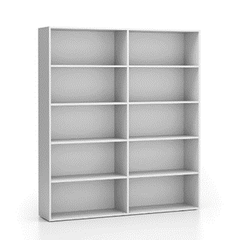

Lp. | Nazwa produktu: | Ilość szt.:
8. | Kontener mobilny 3 szuflady + piórnik | 14

Wymiary:
Wysokość – 80 cm
Szerokość – 65 cm
Głębokość całkowita – 40 cm

Specyfikacja techniczna:
Wymagane minimalne parametry techniczne:
- Kontener wykonany z płyty wiórowej trójwarstwowej, obustronnie laminowanej w kolorze
sodoma obrzeże ABS dobrane pod kolor płyty.
- Elementy widoczne oklejone obrzeżem 2 mm w kolorze płyty.
- Kontener wyposażony w 3 szuflady + 1 szuflada z piórnikiem.
- Korpus i fronty szuflad wykonane z płyty grubości 18 mm, wieniec górny oraz dolny wykonany z płyty grubości 25 mm.
– Wkłady szuflad metalowe.
– Uchwyty płaskie, wykończenie aluminium o rozstawie 128 mm
– Szuflady wyposażone w mechanizm samodomyku
Kolor – sodoma

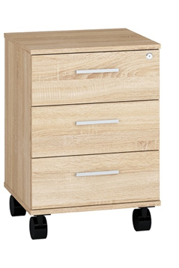

Lp. | Nazwa produktu: | Ilość szt.:
9. | Szafka stojąca z blatem | 2

Wymiary (Dopuszczalne odchylenia od podanych wymiarów +/- 5%.):
Wymiary:
Wysokość- 75cm
Szerokość- 50cm
Głębokość- 38cm

Specyfikacja techniczna:
Szafka wykonana z płyty wiórowej trójwarstwowej, obustronnie laminowanej w kolorze
sodoma obrzeże ABS dobrane pod kolor płyty.
- Elementy widoczne oklejone obrzeżem 2 mm w kolorze płyty.
Uchwyty płaskie, wykończenie aluminium o rozstawie 128 mm
Kolor – sodoma

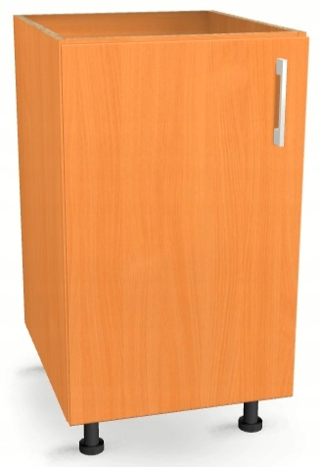

Lp. | Nazwa produktu: | Ilość szt.:
10. | Krzesło | 12

Wymiary
Długość : 49 cm
Wysokość : 85.5 cm
Głębokość : 56 cm
Wysokość siedziska : 47.5 cm
Głębokość siedziska : 46 cm
Wysokoś oparcia : 38 cm

Specyfikacja techniczna:
Kolor (odcień) : Ciemnoniebieski
Materiał : Welur
Skład : 100 % Poliester
Nogi : Metal
Konstrukcja : Metal
Tapicerka siedziska : Pianka poliuretanowa

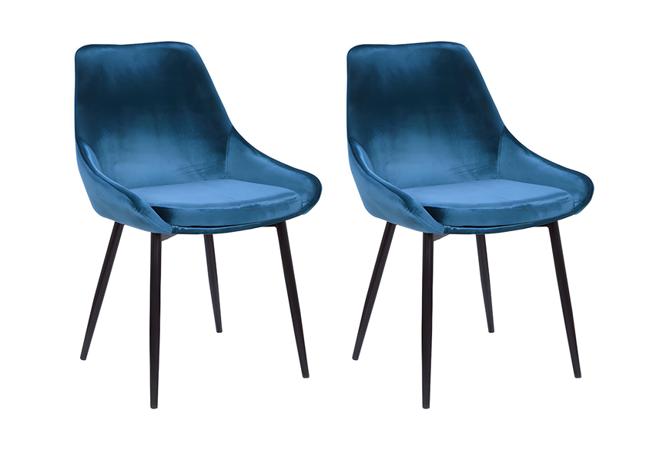

CZĘŚĆ I I– FOTELE OBROTOWE BIUROWE
Lp. | Nazwa produktu: | Ilość szt.:
1. | Fotel obrotowy | 12

Wymiary (Dopuszczalne odchylenia od podanych wymiarów +/- 5%.):
Średnica podstawy - 670 mm
Regulacja wysokości siedziska 380 mm – 490 mm
Wysokość całkowita 1050 mm – 1265 mm
Wysokość oparcia 670 mm – 740 mm
Szerokość oparcia - 450 mm
Głębokość siedziska - 450 mm
Szerokość siedziska - 505 mm
Podłokietniki z nakładkami o szerokości 85 mm, długości 230 mm

Specyfikacja techniczna:
Wymagane minimalne parametry techniczne (Dopuszczalne odchylenia od podanych wymiarów
+/- 5%.):
- Mechanizm synchroniczny samoważący – siła sprężyny dopasowuje się automatycznie do ciężaru użytkownika
z blokadą w 5 pozycjach. Nie dopuszcza się mechanizmu ze sprężyną regulowaną ręcznie.
- Fotel wyposażony w mechanizm regulacji głębokości siedziska.
- Oparcie wykonane na bazie plastikowej ramy i rozpiętej na niej półprzeźroczystej membrany dostępnej w
kolorze czarnym ciemnoszarym lub jasnoszarym. Rama stanowi integralną część wspornika w kształcie litery Y
mocowanego do mechanizmu.
- Dla podniesienia komfortu użytkownika siatka oparcia rozciągnięta jest wyłącznie między pionowymi bokami
konstrukcji oparcia, bez poprzeczek na górze jak i na dole oparcia . Dolna i górna krawędź membrany jest wolna.

- Oparcie wyraźnie wyprofilowane do naturalnego kształtu kręgosłupa w części podtrzymującej odcinek
lędźwiowo – krzyżowy.
- Na tyle wspornika oparcia dźwignia zwalniająca blokadę umożliwiającą regulację wysokości oparcia w zakresie
70 mm. Dźwignia chowana w obudowie oparcia po zablokowaniu. Nie dopuszcza się oparcia bez regulacji
wysokości.
- Regulacji wysokości oparcia możliwa tylko po zwolnieniu blokady.
- Fotel wyposażony w regulację podparcia lędźwiowego w zakresie 100 mm. Podparcie lędźwiowe regulowane
niezależne od regulacji wysokości oparcia.
- Siedzisko na bazie sklejkowej formatki i pianki ciętej o właściwościach trudnozapalnych, wykończone od spodu
plastikowym panelem maskującym.
- Pianka siedziska o całkowitej grubości 40 mm.
- Tapicerka o odporności na ścieranie 100 tys cykli Martindale.
- Podstawa nylonowa czarna.

- Podłokietniki plastikowe na konstrukcji z polerowanego aluminium z regulacją wysokości i miękką nakładką z
PU. Zakres regulacji wysokości 80 mm, oraz możliwością przesuwu nakładki przód-tył
w zakresie 60 mm.
Kółka do powierzchni dywanowych fi 50mm
- 5 lat gwarancji producenta.

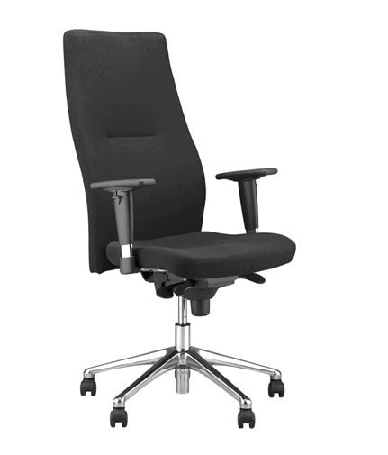

Zamieszczone zdjęcia mają charakter poglądowy i stanowią jedynie wzór, od którego Zamawiający dopuszcza pewne odstępstwa. Ewentualne oznaczenia i nazwy własne materiałów i producentów służą wyłącznie do opisania minimalnych wymagań odnoszących się do mebli biurowych, a zamawiający dopuszcza możliwość zastosowania równoważnych rozwiązań.

część III – sprzęt AGD
Lp. | Nazwa produktu: | Ilość szt.:
1. | Ekspres do kawy | 1

Specyfikacja:
Ekspres automatyczny;
Ciśnienie( bar): 15
Moc (W): 1500
Typ młynka: ceramiczny;
Rodzaj kawy: ziarnista, mielona;
Rodzaje napojów: Americano, Crema, Espresso, Espresso lungo, Gorąca woda, Gorące mleko,
Kawa czarna, Ristretto,
Spienianie mleka: tak - dysza do spieniania mleka;
Funkcje: Spienianie mleka, Regulacja mocy kawy, Regulacja ilości zaparzanej kawy,
Wbudowany młynek, Filtr, Wskaźnik poziomu wody, Parzenie 2 kaw jednocześnie, Regulacja
stopnia zmielenia kawy, Regulacja temperatury kawy;
Higiena i czyszczenie: automatyczny program czyszczenia;
Kolor: czarny/szary;

Lp. | Nazwa produktu: | Ilość szt.:
2. | Czajnik elektryczny | 2

Specyfikacja:
Pojemność: 1,7l.;
Element grzejny: grzałka ukryta;
Wykonanie: tworzywo sztuczne;
Funkcje: obrotowa podstawa;
Maksymalna moc (W): 2200;
Zabezpieczenia: Automatyczne wyłączenie po zagotowaniu, Automatyczne wyłączenie po
zdjęciu czajnika z podstawy, Zabezpieczenie przed przegrzaniem;
Funkcje dodatkowe: Lampka kontrolna, Podświetlony przycisk włączenia i wyłączenia,
Schowek na przewód, Filtr antyosadowy, wskaźnik poziomu wody;
Kolor: czarny;

część IV – wyposażenie
Lp. | Nazwa produktu: | Ilość szt.:
1. | Kosz pedałowy na śmieci | 7

Specyfikacja:
- pojemność 30l
- otwierany pedałowo
- stal nierdzewna malowana proszkowo
Stojący kosz wykonany z najwyższej jakości stali nierdzewnej, która odporna jest na
działanie czynników zewnętrznych, elementy plastikowe, kolor biały. Wymiary (ok):
wysokość 68cm, średnica ok. 30cm;

Lp. | Nazwa produktu: | Ilość szt.:
2. | Tablica sucho ścieralna | 4

Specyfikacja:
wymiary 120cm x 90cm
Powierzchnia magnetyczna umożliwia zamocowanie notatek przy pomocy magnesów,
aluminiowa rama zapewnia stabilność konstrukcji i jednocześnie niską wagę, z półką na
markery. Do pisania po tablicy służą suchościeralne markery, które łatwo zetrzeć za pomocą
gąbki do tablic suchościeralnych. Montaż na ścianie.

